建设项目环境影响报告表
（污染影响类）

（报批稿）

项目名称：新疆伊麦尔香食品有限公司年产1000吨
辣椒酱项目
建设单位（盖章）：新疆伊麦尔香食品有限公司
编制日期： 2023年8月

中华人民共和国生态环境部制
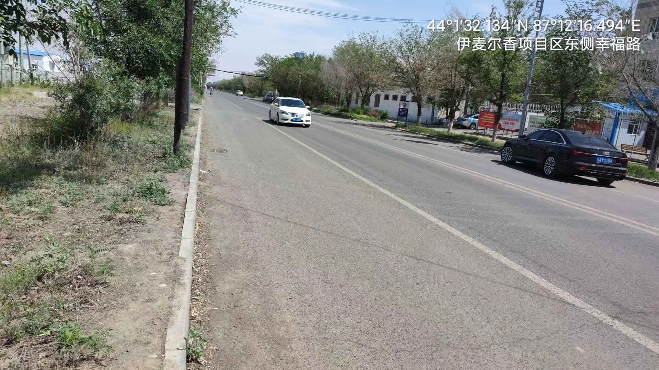 | 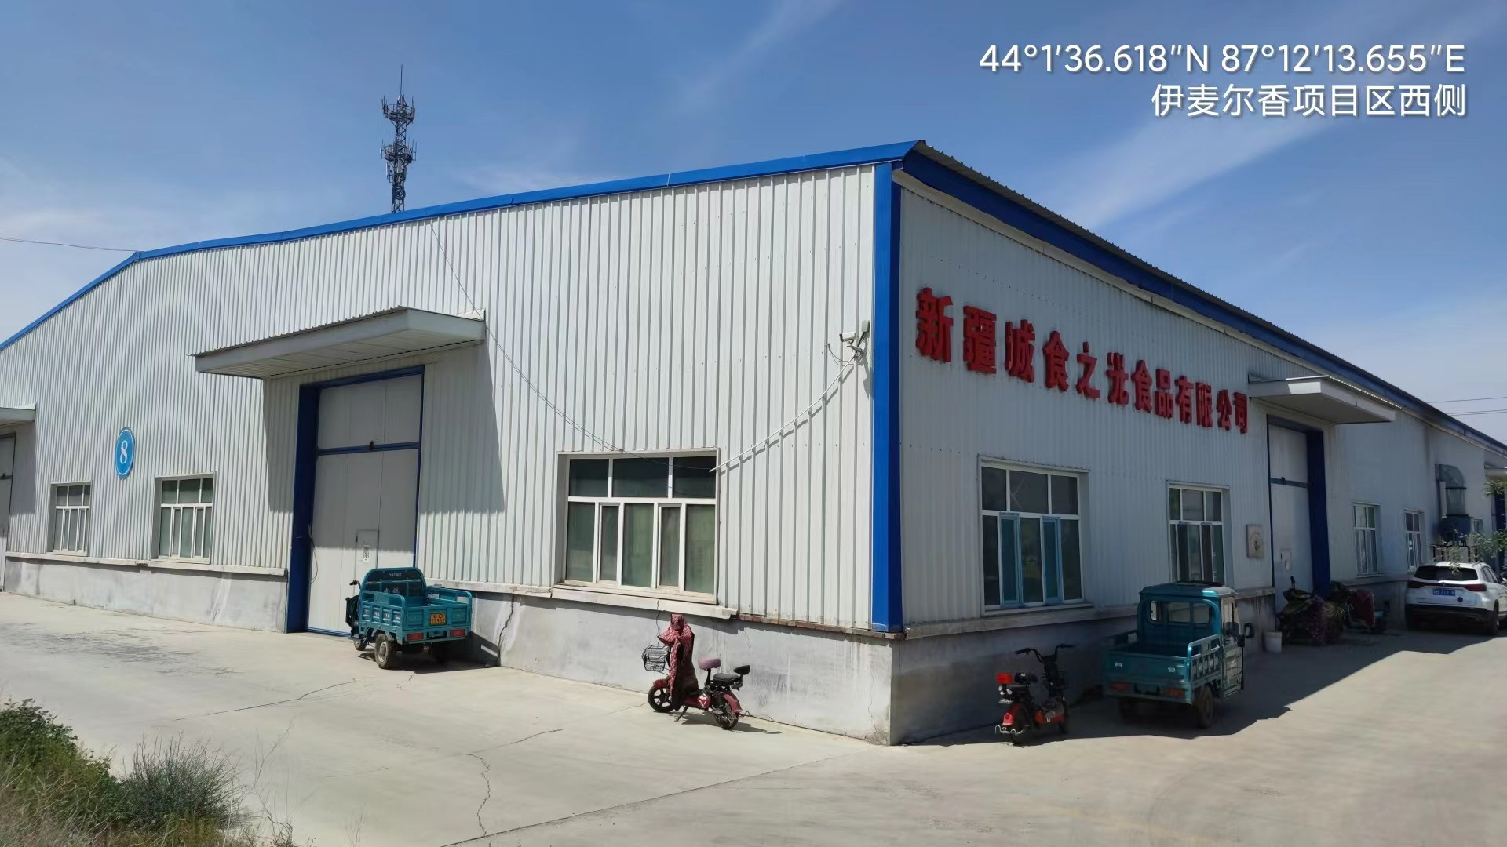
项目区东侧 | 项目区西侧
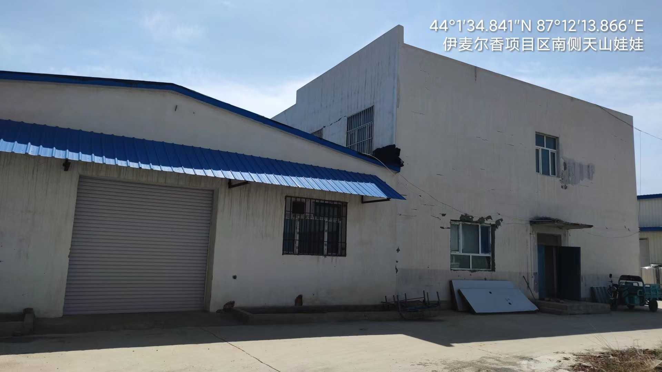 | 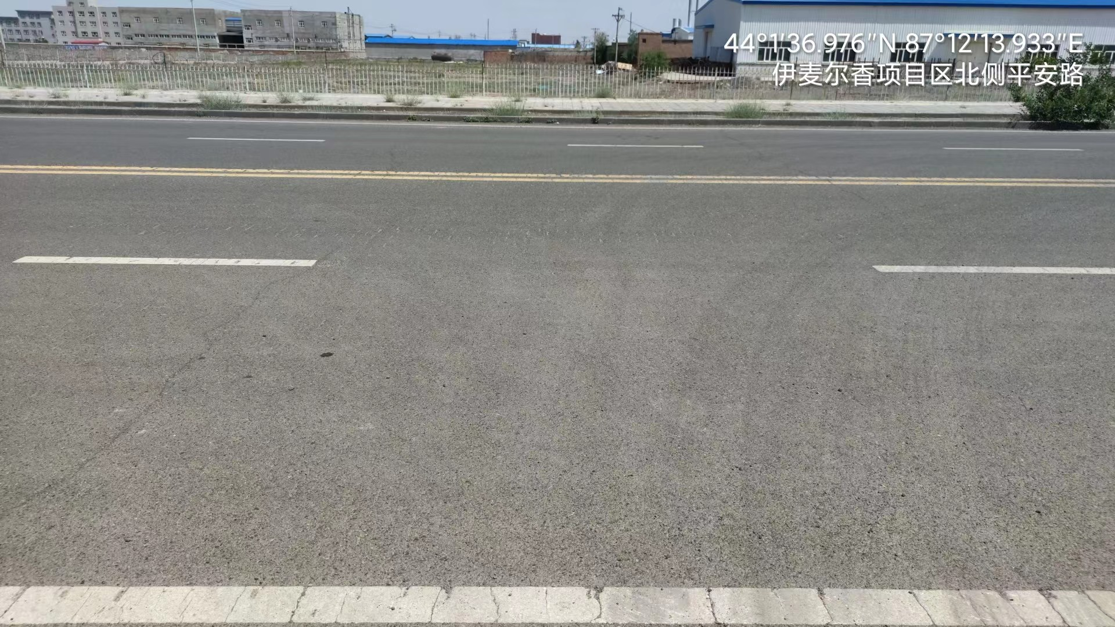
项目区南侧 | 项目区北侧
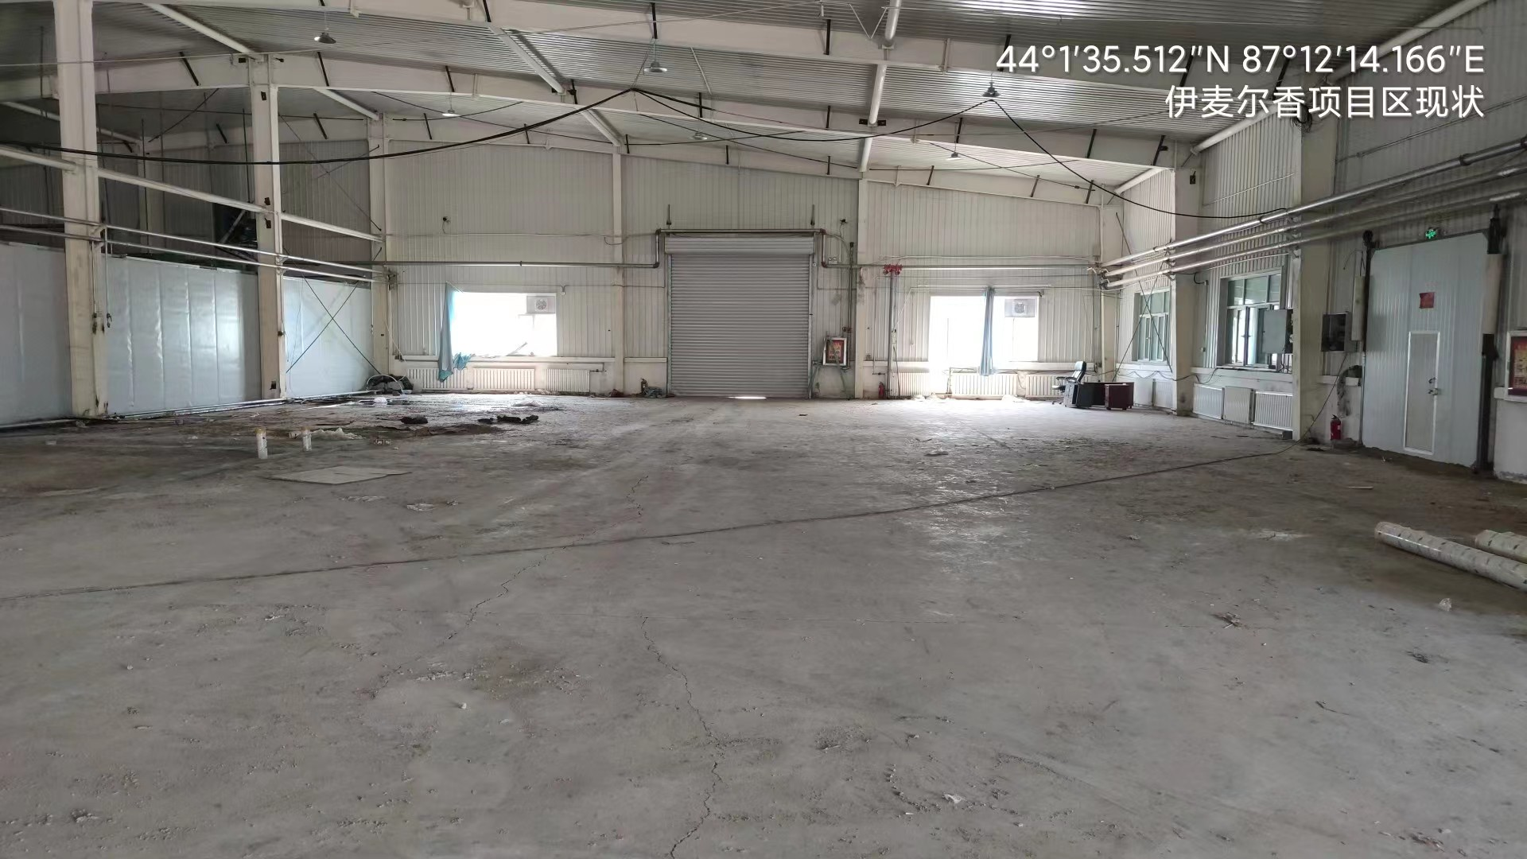 | 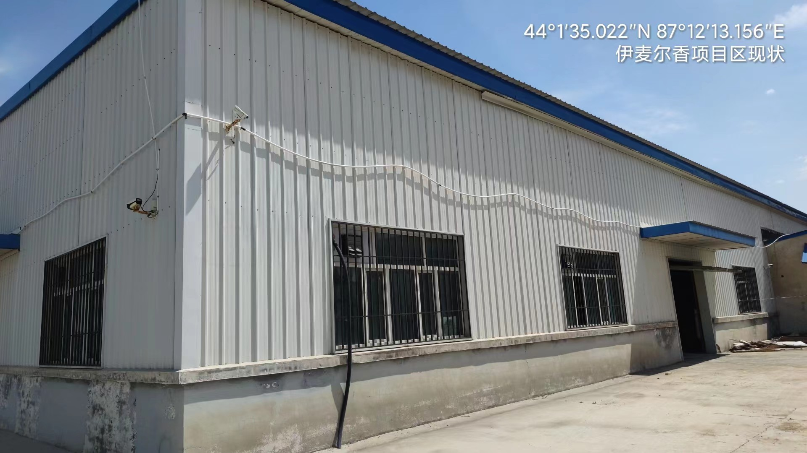
项目区现状

一、建设项目基本情况
建设项目名称 | 新疆伊麦尔香食品有限公司年产1000吨辣椒酱项目
项目代码 | 无
建设单位联系人 |  | 联系方式
建设地点 | 新疆维吾尔自治区昌吉市大西渠镇闽昌工业园幸福路以西新疆有色勘察七O一队仓储基地南区内（详见附图1项目区地理位置图、附图2项目区卫星影像及周边关系图）
地理坐标 | （东经： 87 度 12 分 15.382 秒，北纬： 44 度 1 分 35.746 秒）
国民经济  行业类别 | C1469其他调味品、发酵制品制造 | 建设项目  行业类别 | 十一、食品制造业 14--23.调味品、发酵制品制造 146*--其他
建设性质 | R新建（迁建）  £改建  £扩建  £技术改造 | 建设项目  申报情形 | R首次申报项目  £不予批准后再次申报项目  £超五年重新审核项目  £重大变动重新报批项目
项目审批（核准/  备案）部门（选填） | 无 | 项目审批（核准/备案）文号（选填） | 无
总投资（万元） | 100 | 环保投资  （万元） | 17.5
环保投资占比（%） | 17.5 | 施工工期 | 2个月
是否开工建设 | R否  £是： | 用地（用海）  面积（m²） | 1800
专项评价  设置情况 | 无
规划情况 | 无
规划环境影响  评价情况 | 闽昌工业园已撤园，故无相关规划及规划环境影响评价
规划及规划环境  影响评价符合性分析 | 无
其他符合性分析 | 1.1 产业政策符合性分析  根据国家发展和改革委员会发布的《产业结构调整指导目录》（2019年本）（2021年修改），本项目不属于鼓励类、限制类和淘汰类项目。根据国务院关于发布实施《促进产业结构调整暂行规定》的决定（国发〔2005〕40号）第三章产业结构调整指导目录第十三条“不属于鼓励类、限制类和淘汰类，且符合国家有关法律、法规和政策规定的，为允许类”，因此本项目符合国家的产业政策。  1.2 “三线一单”符合性分析  1.2.1 与《新疆维吾尔自治区“三线一单”生态环境分区管控方案》的符合性分析  根据《新疆维吾尔自治区“三线一单”生态环境分区管控方案》的通知（新政发〔2021〕18号）中提出的分区管控方案，本项目与该方案符合性分析一览表，见表1-1。  表1-1 与《新疆维吾尔自治区“三线一单”生态环境分区管控方案》  符合性分析一览表  1.2.2 与《昌吉回族自治州“三线一单”生态环境分区管控方案》符合性分析  项目所在地位于新疆维吾尔自治区昌吉市大西渠镇闽昌工业园幸福路以西新疆有色勘察七O一队仓储基地南区，根据《昌吉回族自治州“三线一单”生态环境分区管控方案》（附图3），昌吉回族自治州共划定119个环境管控单元，分为31个优先保护单元、81个重点管控单元和7个一般管控单元三类，本项目选址属于重点管控单元，境管控单元名称：昌吉市闽昌工业聚集区，环境管控单元编码：ZH65230120004。本项目与《昌吉回族自治州“三线一单”生态环境分区管控方案》符合性分析见表1-2。  表1-2 与《昌吉回族自治州“三线一单”生态环境分区管控方案》  符合性分析一览表  1.3 与《食品生产通用卫生规范》(GB14881—2013)相符性分析  《食品生产通用卫生规范》(GB14881—2013)要求，生产厂房设计和布局应满足以下要求：  1.厂房和车间的内部设计和布局应满足食品卫生操作要求，避免食品生产中发生交叉污染。  2.厂房和车间的设计应根据生产工艺合理布局，预防和降低产品受污染的风险。  3.厂房和车间应根据产品特点、生产工艺、生产特性以及生产过程对清洁程度的要求合理划分作业区，并采取有效分离或分隔。如：通常可划分为清洁作业区、准清洁作业区和一般作业区；或清洁作业区和一般作业区等。一般作业区应与其他作业区域分隔。  4.厂房内设置的检验室应与生产区域分隔。  5.厂房的面积和空间应与生产能力相适应，便于设备安置、清洁消毒、物料存储及人员操作。  根据平面布置图，项目厂房布置遵循原料储存—原料预处理—配料—炒制—内包—杀菌—外包—检验入库流程，每个区域均采取有效分隔，且检验室与生产区域完全分隔，每个单独区域面积可与生产能力相适应，满足《食品生产通用卫生规范》(GB14881—2013)的要求。  1.4 项目选址合理性分析  本项目位于新疆维吾尔自治区昌吉市大西渠镇闽昌工业园幸福路以西新疆有色勘察七O一队仓储基地南区，据现场调查，项目周围无自然保护区、基本农田保护区、生态脆弱区等社会关注区、无饮用水保护区及珍稀动植物；项目占地为工业用地（详见附件3），不占用耕地，因此本项目选址合理。  项目区供水、排水、供电、道路等基础设施已基本完善，为项目的建设提供了较好的基础条件。  根据现场勘查可知，本项目周边现状无与本项目冲突的企业存在，无对本项目敏感的企业存在。  综上所述，本项目选址合理可行，与周边环境相容。
  生态环境分区管控方案要求 |  | 项目情况 | 符合性
  生态保护红线 | 按照“生态功能不降低、面积不减少、性质不改变”的基本要求，对划定的生态保护红线实施严格管控，保障和维护国家生态安全的底线和生命线。 | 本项目位于新疆维吾尔自治区昌吉市大西渠镇闽昌工业园幸福路以西新疆有色勘察七O一队仓储基地南区，占地为工业用地，不涉及生态红线保护区域。 | 符合
  环境质量底线 | 全区水环境质量持续改善，受污染地表水体得到有效治理，饮用水安全保障水平持续提升，地下水超采得到严格控制，地下水水质保持稳定；全区环境空气质量有所提升，重污染天数持续减少，已达标城市环境空气质量保持稳定，未达标城市环境空气质量持续改善，沙尘影响严重地区做好防风固沙、生态环境保护修复等工作；全区土壤环境质量保持稳定，污染地块安全利用水平稳中有升，土壤环境风险得到进一步管控。 | 本项目生产废水经一体化污水处理设施处理后排入市政管网，生活污水由污水管网收集后排入昌吉市第二污水处理厂处理；本项目无生产废气产生，对周围环境影响较小。经预测本项目运营期噪声满足《工业企业厂界环境噪声排放标准》（GB12348-2008）3类区标准，对周围环境影响较小；本项目固废全部妥善处置，不外排，对周围环境影响较小。 | 符合
  环境质量底线 | 资源利用上线。强化节约集约利用，持续提升资源能源利用效率，水资源、土地资源、能源消耗等达到国家、自治区下达的总量和强度控制目标。加快区域低碳发展，积极推动乌鲁木齐市、昌吉市、伊宁市、和田市等4个国家级低碳试点城市发挥低碳试点示范和引领作用。 | 本项目运行中消耗一定量水、电，均在城镇规划供应范围内，且消耗量相对区域资源总量较少，项目建设满足区域资源利用上线。 | 符合
  负面清单 | 以环境管控单元为基础，从空间布局约束、污染物排放管控、环境风险防控和资源利用效率四个的方面严格环境准入。 | ①本项目不属于《市场准入负面清单（2022版）》中的禁止类及限制类项目；②项目不属于《新疆维吾尔自治区28个国家重点生态功能区县（市）产业准入负面清单（试行）的通知》（新发改规划〔2017〕891号）中的28个国家重点生态功能区县（市），也不属于《新疆维吾尔自治区17个新增纳入国家重点生态功能区县（市）产业准入负面清单（试行）》（新发改规划〔2017〕1796号）中的17个国家重点生态功能区县（市）。 | 符合
  重点管控单元管控要求 |  | 本项目情况 | 符合性
  空间约束布局 | 1、执行自治区、乌昌石片区总体准入要求中关于重点管控单元空间布局约束的准入要求（表2-3A6.1、表3.4-2B1）。  2、入园企业需符合园区产业发展定位，产业发展以农副产品精深加工、食品加工、商贸物流产业为主导。  3、以水定产，严格限制发展高耗水、环境影响较大的行业。 | 本项目为食品加工项目，符合管控要求。 | 符合
  污染物排放管控 | 1、执行自治区、乌昌石片区总体准入要求中关于重点管控单元污染物排放管控的准入要求（表2-3A6.2、表3.4-2B2）。  2、新（改、扩）建项目应执行最严格的大气污染物排放标准。  3、PM_{2.5}年均浓度不达标城市，禁止新（改、扩）建未落实SO₂、NOx、烟粉尘、挥发性有机物（VOCs）等四项大气污染物总量指标昌吉州区域内倍量替代的项目。  4、严格涉VOCs建设项目环境影响评价，实行区域内VOCs排放倍量削减替代，并将替代方案落实到企业排污许可证中，纳入环境执法管理。新、改、扩建涉VOCs排放项目，应从源头加强控制，使用低（无）VOCs含量的原辅材料，加强废气收集，安装高效治理设施。 | 1.本项目执行《大气污染物综合排放标准》（GB16297-1996）表2中大气污染物排放限值要求；  2.本项目主要污染物为油烟，因此无需执行倍量替代要求；  3.本项目废气不涉及VOCs排放，符合污染物排放管控。 | 符合
  环境风险防控 | 1、执行自治区、乌昌石片区总体准入要求中关于重点管控单元环境风险防控的准入要求（表2-3A6.3、表3.4-2B3）。  2、严格落实错峰生产方案和重污染天气应急响应措施。  3、生产、使用、贮存、运输、回收、处置、排放有毒有害物质的单位和个人，应当采取措施，防止有毒有害物质渗漏、流失、扬散，避免土壤受到污染。 | 本项目严格执行准入要求并落实错峰生产方案及重污染天气应急响应措施，本项目无危险废物产生。 | 符合
  资源利用效率 | 1、执行自治区、乌昌石片区总体准入要求中关于重点管控单元资源利用效率的准入要求（表2-3A6.4、表3.4-2 B4）。  2、提高工业用水重复利用率。  3、逐步减少煤炭消耗。  4、提高工业固废处置率。 | 本项目可回收部分外售，生活垃圾集中收集后交由环卫部门集中处理。 | 符合

二、建设项目工程分析
建设内容 | 2.1 建设内容  本项目建筑面积1650m²，租用新疆维吾尔自治区有色地质勘查局七O一队厂房，不新建建筑，仅对厂房进行装饰后安装设备使用。本项目建设2条生产线，建成后年产辣椒酱1000t。项目组成详见表2-1。  表2-1 项目组成一览表  2.2 主要设备  本项目为食品加工项目，其主要设备见表2-2。  表2-2 项目主要设备一览表  2.3 原辅材料  本项目主要原材料为辣皮子，辅助材料为香辛料，其具体用量及来源等详见表2-3。  表2-3 主要原材料消耗一览表  表2-4 物料平衡一览表  2.4 产品方案  本项目完成后，主要产品为辣椒酱，主要产品及产量见表2-5。  表2-5 本项目产品方案一览表  2.5 总平面布置  本项目区主要包括生产区、生活办公区。  其中生产区包括原料库房和生产车间，其中生产区主要布置在厂区北侧，原料库房布置在项目区东侧中部；生活区主要布置在厂房西南方向角落。  详见附图4：项目区平面布置图。  2.6 劳动定员及工作制度  劳动定员：根据项目工艺技术特点，项目总定员25人，不在厂区食宿。  工作制度：生产车间年工作310天，采用一班制，每班8h。  2.7 公用工程  项目所在内供电、供水、排水、通信和消防环网已完善，可满足厂区基础设施。  2.7.1 供电  项目用电由市政供电电网供给，可满足项目用电负荷的需要及对供电可靠性的要求。  2.7.2 供水  本项目用水来自市政供水管网，项目用水主要包括生产用水、生活用水及未预见用水。  1.生产用水  本项目生产用水包括原材料清洗用水及设备清洗用水。  原材料清洗及浸泡用水：主要为辣皮子清洗及浸泡用水，根据建设单位提供资料可知，本项目原材料清洗及浸泡用水总量约1.0m³/d（310m³/a）。  设备清洗用水：本项目需对搅拌设备、灌装机定期清洗，根据建设单位提供资料，设备清洗用水量约0.1m³/d（31.0m³/a）。  2.生活用水  根据《建筑给水排水设计规范》（GB50015-2009）及参照《新疆维吾尔自治区工业和生活用水定额》（2007.7.31）中提供的用水定额，确定工作人员用水定额为100L/d，工作人员25人，年工作310d，则生活用水量为2.5m³/d（775.00m³/a）；  3.未预见用水量  本项目未预见水量按其日用水量的10%计，则该用水量为0.36m³/d（111.60m³/a）。  综上所述，项目区总用水量3.96m³/d（1227.6m³/a）。  2.7.3 排水  本项目未预见用水为预备用水，只在项目非正常情况下使用，均不计入正常排水中。因此项目排水主要为生产废水及生活废水。本次对废水排污量按用水量的80%计算，则原材料清洗及浸泡废水量约0.80m³/d（248m³/a）；设备清洗废水量约0.08m³/d（24.8m³/a）；生活污水量约2.24m³/d（694.4m³/a）。  本项目用、排水情况见下表2-6，水平衡关系见图1。  表2-6 项目用、排水情况一览表  用水3.96  新鲜水  损耗0.02  设备清洗用水  一体化污水处理设施  原材料清洗及浸泡用水  1.00  昌吉市第二污水处理厂  0.1  生活用水  2.5  0.8  未预见用水  损耗0.36  0.36  损耗0.26  损耗0.2  2.24  0.08  0..08  图1 本项目给、排水平衡图（单位m³/d）  2.7.4 交通  本项目位于新疆维吾尔自治区昌吉市大西渠镇闽昌工业园幸福路以西新疆有色勘察七O一队仓储基地南区，项目区紧平安路与幸福路，交通十分便利。  2.7.5 供热  项目冬季办公生活供暖采用集中供热，生产中炒制锅、煮椒锅及杀菌锅采用电供热。
  项目 | 名称 | 建设内容、工程规模 |  | 备注
  主体  工程 | 生产厂房 | 租用新疆维吾尔自治区有色地质勘查局七O一队厂房，钢结构，地上1层，由现有厂房装饰分隔而成，主要包括预处理间（1143.5m²）、配料间（22m²）、炒制间（137.35m²）、内包间（77.76m²）、杀菌间（101.71m²）外包间（94.21m²）。布置2条加工生产线。 |  | 依托
  辅助工程 | 仓库 | 由现有厂房装饰分隔而成，主要包括原料库（297.25m²）、成品中转库（77.5m²）、成品库房（108.55m²），用于原料及成品储存。 |  | 依托
  辅助工程 | 办公室 | 由现有厂房装饰分隔而成，建筑面积约40m²，用于日常办公。 |  | 依托
  辅助工程 | 化验室 | 由现有厂房装饰分隔而成，建筑面积约18m²，用于材料及产品的简单检查检验，无实验室废气及实验固废产生。 |  | 依托
  公用  工程 | 供电系统 | 由市政供电管网统一供给。 |  | 依托
  公用  工程 | 供水系统 | 由市政供水管网统一供给。 |  | 依托
  公用  工程 | 排水系统 | 排入市政排水管网，最终进入昌吉市第二污水处理厂 |  | 依托
  公用  工程 | 供热系统 | 冬季供热采用集中供热。 |  | 依托
  环保工程 | 废水处理 | 原材料清洗及浸泡废水、设备清洗废水经隔油池+一体化污水处理设施预处理后排入市政排水管网；生活污水排入市政排水管网，最终进入昌吉市第二污水处理厂处理。 |  | 新建  +  依托
  环保工程 | 噪声 | 采用低噪；加装减震垫；距离衰减。 |  | 新建
  环保工程 | 废包装材料 | 在库房设置固废暂存点，集中收集收出售给废品回收站 |  | 新建
  环保工程 | 杂质、不合格原辅料 | 固废收集桶 | 1个 | 新建
  环保工程 | 生活垃圾 | 垃圾箱 | 若干 | 新建
  序号 | 名称 | 数量
  1 | 挑选平台 | 2
  2 | 上料机 | 2
  3 | 煮椒机 | 2
  4 | 脱水输送机 | 2
  5 | 打椒机 | 2
  6 | 炒制锅 | 7
  7 | 搅拌车 | 2
  8 | 包装机 | 3
  9 | 杀菌锅 | 1
  10 | 不锈钢泡椒池 | 15
  序号 | 产品 | 原材料名称 | 年消耗量（t）
  1 | 辣椒酱 | 辣皮子 | 690.85
  2 | 辣椒酱 | 香辛料 | 20
  3 | 辣椒酱 | 食用盐 | 8
  4 | 辣椒酱 | 食用油 | 282
  输入 |  | 输出
  辣皮子 | 690.85t/a | 辣椒酱 | 1000t/a
  香辛料 | 20t/a | 杂质及不合格原料 | 0.85t/a
  食用盐 | 8t/a | 废油脂 | 1.038t/a
  食用油 | 283.038t/a
  合计 | 1001.888 |  | 1001.888
  产品类型 | 产量（t/a）
  辣椒酱 | 1000
  用水类别 | 用水定额 | 用水  规模 | 用水  时间 | 用水量 |  | 排水量 |  | 备注
   |  |  |  | 日(m³/d) | 年(m³/a) | 日(m³/d) | 年(m³/a) | 备注
  原材料清洗  及浸泡用水 | / | / | 300d | 1.00 | 310.00 | 0.80 | 248.00 | 新鲜水
  设备清洗用水 | / | / | 300d | 0.10 | 31.00 | 0.08 | 24.80 | 新鲜水
  生活用水 | 100L/人▪d | 25人 | 300d | 2.50 | 775.00 | 2.24 | 694.40 | 新鲜水
  未预见用水 | 总用水量的10% |  |  | 0.36 | 111.60 | 0.00 | 0.00 | 新鲜水
  合计 |  |  |  | 3.96 | 1227.60 | 3.12 | 967.20 | 新鲜水
工艺流程和产排污环节 | 2.8 施工期工艺流程  本项目租用建成厂房，施工期主要工艺流程及产污环节见图2。  装饰工程  设备安装  工程验收  运行  固废、噪声  固废、噪声  噪声  图2 施工期工艺流程及产污节点图  2.9 运营期工艺流程  本项目生产工艺流程及产污环节见图3：  辣椒  封口  消毒  炒制  降温  配料  选料  称重  灌装  贴标/喷码  清水冲洗  煮椒/脱水  打碎  废水  废水  噪声  检验  装箱封口  入库  固废  香辛料、食盐  图3 运营期工艺流程及产污环节图  工艺流程简述：  ① 主材料前处理：本项目生产辣椒酱，主要原材料为辣皮子，生产时在原材料预处理间对购买的主材料进行挑选，将主材料中杂质挑选出来，然后用清水进行冲洗，清洗干净后的辣皮子在煮椒机中煮过后通过脱水输送机脱水输送至打椒机打碎后输送至配料间。该过程中由于煮过的辣皮子脱水后含有一定水分，因此打碎是无粉尘产生。  ② 炒制：将原辅材料在配料间称重后运至炒制间的搅拌锅中进行炒制搅拌，然后通过管道运输至内包间等待灌装。该过程油温升至约90°左右，此时油温尚未达到冒烟的温度，因此无油烟废气产生。  ③ 灌装、封口  在内包间将产品由灌装机进行灌装后进行封口。  ④ 其他后续工艺  封口后的产品在杀菌间通过杀菌锅高温杀菌后运至外包间进行贴标喷码后转运中成品中转库中静止降温，最后进入成品库中待售。
与项目有关的原有环境污染问题 | 本项目位于新疆维吾尔自治区昌吉市大西渠镇闽昌工业园幸福路以西新疆有色勘察七O一队仓储基地南区，为新建项目，不占用基本农田，项目区附近无环境敏感制约因素，环境状况基本良好。因此，不存在与本项目有关的原有污染情况及主要环境问题。

三、区域环境质量现状、环境保护目标及评价标准
区域环境质量现状 | 3.1 环境空气质量现状调查及评价  3.1.1 概述  根据《建设项目环境影响报告表编制技术指南（污染影响类）（试行）》要求，本次区域环境质量现状数据采用距离项目区最近的昌吉市国控监测站点（新区政务服务中心站点）2022年空气质量数据。  3.1.2 评价方法  基本污染物按照《环境空气质量评价技术规范（试行）》（HJ 663-2013）中各评价项目的年评价指标进行判定。年评价指标中的年均浓度和相应百分位数24h平均或8h平均质量浓度满足《环境空气质量标准》（GB3095-2012）中浓度限值要求的即为达标。对于超标的污染物，计算其超标倍数。  3.1.3 评价标准  本次环境空气质量现状评价采用《环境空气质量标准》（GB3095-2012）二级标准，其标准值见表3-1。  表3-1 环境空气质量标准 单位：ug/m³  3.1.4 空气质量达标区判定  昌吉市新区政务中心站点2022年度国控和监测站环境质量状况报告判定结果见表3-2。  表3-2 基本污染物环境质量现状  从表3-2的分析结果可知，项目所在区域空气质量现状评价指标中SO₂、NO₂、的年均浓度，CO、O₃的相应百分位数24h平均或8h平均质量浓度能满足《环境空气质量标准》（GB3095-2012）中二级标准要求，PM_{2.5}、PM₁₀年均浓度不能满足《环境空气质量标准》（GB3095-2012）中二级标准要求，本项目所在区域为非达标区。  3.2 地表水环境现状调查及评价  根据《环境影响评价技术导则 地表水环境》（HJ2.3-2018），本项目运营期生产废水主要为原材料及设备清洗用水，经一体化污水处理设施处理后排入市政管网；生活污水排入市政管网，最终纳入昌吉市第二污水处理厂处理，本项目废水不与地表水体发生直接联系，因此本次不对地表水环境质量进行现状调查。  3.3 声环境质量现状监测及评价  依据《建设项目环境影响报告表编制技术指南（污染影响类）（试行）》：厂界外周边50米范围内存在声环境保护目标的建设项目，应监测保护目标声环境质量现状并评价达标情况，本项目50米范围内无声环境保护目标，因此不做声环境质量现状调查。  3.4 生态环境质量现状监测及评价  依据《建设项目环境影响报告表编制技术指南（污染影响类）（试行）》：产业园区外建设项目新增用地且用地范围内含有生态环境保护目标时，应进行生态现状调查。本项目位于新疆维吾尔自治区昌吉市大西渠镇闽昌工业园幸福路以西新疆有色勘察七O一队仓储基地南区。根据现场调查及资料收集，本项目为新建项目，项目用地范围内无生态环境保护目标，因此不做生态环境质量现状调查。  3.5 地下水、土壤环境质量现状  依据《建设项目环境影响报告表编制技术指南（污染影响类）（试行）》：原则上不开展环境质量现状调查。建设项目存在土壤、地下水环境污染途径的，应结合污染源、保护目标分布情况开展现状调查以留作背景值。本项目用地范围内均进行了硬化，不存在土壤、地下水环境污染途径，本项目不涉及重金属及持久性挥发性有机污染物的排放，可以不进行土壤、地下水环境质量现状监测。
  污染物名称 | 取值时间 | 二级标准浓度限值
  SO₂ | 年均值 | 60
  SO₂ | 日均值 | 150
  NO₂ | 年均值 | 40
  NO₂ | 日均值 | 80
  PM₁₀ | 年均值 | 70
  PM₁₀ | 日均值 | 150
  PM_{2.5} | 年均值 | 35
  PM_{2.5} | 日均值 | 75
  CO | 日均值 | 4000
  O₃ | 日最大8小时均值 | 160
  污染物 | 年评价指标 | 现状浓度  （μg/m³） | 评价标准  （μg/m³） | 占标率% | 达标  情况
  SO₂ | 年平均质量浓度 | 6 | 60 | 10.00 | 达标
  NO₂ | 年平均质量浓度 | 31 | 40 | 77.50 | 达标
  PM_{2.5} | 年平均质量浓度 | 49 | 35 | 140.00 | 不达标
  PM₁₀ | 年平均质量浓度 | 81 | 70 | 115.71 | 不达标
  CO | 第95百分位数日平均质量浓度 | 2100 | 4000 | 52.50 | 达标
  O₃ | 第90百分位数8h平均质量浓度 | 133 | 160 | 83.13 | 达标
环境保护目标 | 大气环境：项目区厂界外500米范围内无自然保护区、风景名胜区、文化区、居民区等人群较集中的区域；  声环境：项目区厂界外50m范围内无以居住、医疗卫生、文化教育、科研、行政办公等为主要功能的区域保护目标分布。  地下水环境：项目区厂界外500米范围内无地下水集中式饮用水水源和热水、矿泉水、温泉等特殊地下水资源，本项目确保所在区域的水环境不改变其现有使用功能；  生态环境：本项目位于新疆维吾尔自治区昌吉市大西渠镇闽昌工业园幸福路以西新疆有色勘察七O一队仓储基地南区，用地范围内无生态环境保护目标。
污染物排放控制标准 | 废气排放标准：运营期油烟废气执行《饮食业油烟排放标准（试行）》（GB18483-2001）（最高允许排放浓度2.0mg/m³）要求；破碎粉尘执行《大气污染物综合排放标准》（GB16297-1996）（表2中颗粒物无组织废监控浓度限值：1.0mg/m³）要求。  废水排放标准：运营期生活污水及生产废水执行《污水综合排放标准》（GB8978-1996）表4中三级标准限值，具体指标详见表3-3。  表3-3 污水综合排放标准 （单位：mg/L）  噪声排放标准：施工期执行《建筑施工场界环境噪声排放标准》（GB12523-2011）中相关标准；运营期执行《工业企业厂界环境噪声排放标准》（GB12348-2008）中3类标准限值，详见3-4。  表3-4 厂界环境噪声排放标准 单位：dB（A）  固废排放标准：一般固废执行《一般工业固体废物贮存和填埋污染控制标准》（GB18599-2020）中相关标准。
  pH | COD | BOD₅ | 氨氮 | SS | 动植物油
  6.0~9.0 | 500 | 300 | -- | 400 | 100
  标准值dB（A） |  |  | 执行标准
  施工期 | 昼间70 | 夜间55 | 《建筑施工场界环境噪声排放标准》（GB12523-2011）中相关标准
  运营期 | 昼间65 | 夜间55 | 《工业企业厂界环境噪声排放标准》（GB12348-2008）3类标准
总量控制指标 | 水污染物总量控制指标：本项目生活污水排入污水管网纳入昌吉市第二污水处理厂处置，生产废水经过处理后排入昌吉市第二污水处理厂处置，其水污染物总量控制指标纳入昌吉市第二污水处理厂总量控制指标内，故本项目不再分配水污染物总量。  大气污染物总量控制指标：本项目运营期产生的废气污染物主要为油烟，不纳入大气污染物总量控制指标，因此，本项目可不申请总量控制指标。  《昌吉回族自治州’三线一单‘生态环境分区管控方案》中污染物排放管控要求提出，PM_{2.5}年均浓度不达标城市，禁止新（改、扩）建未落实SO₂、NOx、烟粉尘、挥发性有机物（VOCs）等四项大气污染物总量指标昌吉州区域内倍量替代的项目，本项目主要污染物为油烟，因此无需执行倍量替代要求。

四、主要环境影响和保护措施
施工期环境保护措施 | 4.1 施工期大气环境保护措施  本项目租用新疆维吾尔自治区昌吉市大西渠镇闽昌工业园幸福路以西新疆有色勘察七O一队仓储基地南区厂房，因此本项目施工期无土方开挖以及回填等，主要为装饰工程、设备安装等施工过程，因此，施工期主要为装饰材料及设备运输引起的扬尘和运输车辆排放的尾气。  4.1.1 扬尘  施工现场扬尘主要来源于施工运输车辆产生的道路扬尘，为最大限度的降低项目运输过程中扬尘对周边环境的影响，在施工期间应采取积极、有效的措施减少扬尘的产生和扩散措施，对建设施工期间运输引起的道路扬尘，建议采取洒水湿法抑尘。利用洒水车对进出道路洒水，以利于减少扬尘的产量。  4.1.2 汽车尾气  在施工期间，施工运输设备将排放尾气，尾气中主要污染物为CO、NO_{x}、THC。本项目施工期使用的运输设备和动力设备较少，排放量较小，加之场地空气流动性好，因此不会对区域环境空气质量产生不利的影响。  4.2 施工期水环境保护措施  施工期间污水主要是施工场地和运土道路时施工人员产生的生活污水。  生活污水为施工人员产生的生活污水，主要污染物指标为COD_{cr}、BOD₅和SS等，本项目不设临时生活区，施工生活污水排放依托厂区现有污水管网收集，最终纳入昌吉市第二污水处理厂处理，对周围水环境产生影响较小。  项目施工期间，环评要求施工废水和生活废水不得以渗坑、渗井或漫流的方式直接排放。为进一步减少施工废水对周围环境的影响，本评价要求建设方加强工地用水管理，节约用水，避免施工用水过程中的“跑、冒、滴、漏”，减少施工废水产生量。施工期废水的影响会随施工期的结束而结束。  4.3 施工期声环境保护措施  为减少施工对周边环境的影响，施工单位应严格执行《中华人民共和国噪声污染防治法》和《建筑施工场界环境噪声排放标准》（GB12523-2011）、《建筑施工噪声管理办法》相关要求，做好以下几点：  ①施工单位要加强操作人员的环境意识，对一些零星的手工作业。如拆装模板、装卸建材，尽可能做到轻拿轻放，并辅以一定的减缓措施，如铺设草包等；  ②禁止在夜间施工，因工艺因素或其它特殊原因确需夜间施工的应提前向当地生态环境部门申请夜间施工许可，并依法接受监督。  ③对人为的施工噪声加强管理；  ④高噪声建筑施工机械在施工时应采取隔声或基础减振等降噪措施；  ⑤承担运输的车辆，进出施工场地时要做到减速慢行，禁止鸣笛。  4.4 固体废物环境保护措施  施工期固体废物的来源主要是施工人员的生活垃圾、包装材料等。  1.包装材料：项目工程建设、装修过程产生大量装饰材料包装等包装袋，可回收利用的作为废品外卖，不可回收利用的作为不可重复利用建筑垃圾处理。  2.生活垃圾：禁止乱堆乱放，集中收集后定期清运，能够全部处理。生活垃圾收集后由环卫部门统一收集后清运至当地垃圾填埋场集中处置。  4.5 施工期生态环境保护措施  本项目为新建项目，施工期主要为设备安装，不涉及地面开挖等会破坏植被的施工方式，因此不会对周围生态环境带来不良的影响。  综上所述，施工期各要素对环境的影响是暂时的、局部的，采取有效的控制措施，可将影响降至最低，施工结束后基本可消除。
运营期环境影响和保护措施 | 4.6 运营期大气环境影响和保护措施  4.6.1 废气产生及影响分析  1.油烟  本项目在炒制工序会产生一定量的油烟，根据《社会区域类环境影响评价》（环境保护部环 境影响评价工程师职业资格登记管理办公室编）可知，未安装油烟净化器每吨植物油产生油烟3.815kg，本项目植物油使用量为282t//a，则项目油烟产生量为1.08t/a。  根据《排污许可证申请与核发技术规范 食品制造工业-调味品、发酵制品制造工业》（HJ 1030.2-2019）中未明确规定该项目生产单元废气可行性技术。本项目废气主要为炒制工序产生的油烟。油烟均经集气罩收集后，引入2台油烟净化器处理，处理达标后通过高于所在建筑屋顶1.5m高排气筒（DA001）排放；  项目拟配置2台风机风量为10000m³/h的油烟净化器，炒制工序年工作时间2480h，则油烟产生浓度为21.69mg/m³，油烟净化器处理效率取93%，处理后排放浓度为1.51mg/m³，排放量为0.075t/a。油烟排放浓度满足《饮食业油烟排放标准（试行）》（GB18483-2001）（最高允许排放浓度2.0mg/m³）要求。  2.粉尘  本项目辣椒蒸煮脱水后进行打碎，此时辣椒含有一定水分，因此无粉尘产生。  3.有机废气  包装采用包装机封口、打码，由于喷码机属于非接触式喷码标识系统，其通过控制内部齿轮泵提供压缩空气，向系统内墨水施加一定压力，使墨水仅有一个几十微米孔径喷嘴射出文字的点阵被分割成若干画素，电压按照各画素的位置，分配不同比例的墨水粒子带电，然后通过静电场偏向后墨水粒子到达喷印物的表面形成文字，且喷码机使用专用的喷码机墨水成分主要是水和碳离子，无需添加溶剂去稀释，因此项目喷码机喷码过程不会产生有机废气。  4.一体化污水处理设施臭气  本项目污水处理量较小，同时一体化污水处理设施采用“物化+A/O生化”工艺，并且采用地埋式进行密闭安装，臭气逸散量极少，对周围环境影响较小。  综上，项目废气产排情况、排放形式、治理措施等见表4-1，项目废气非正常产排情况见表4-2。  表 4-1 项目废气产排、治理措施情况一览表  表4-2 项目废气非正常产排情况一览表  5.卫生防护距离  本项目无组织排放污染物主要为油烟，本项目按总体工程的排放量对卫生防护距离进行计算，按照《大气有害物质无组织排放卫生防护距离推导技术导则》（GB/T39499-2020）方法进行，卫生防护距离计算公式如下：  Q_{c}/C_{m}=1/A[BL^{C}+0.25r²]^{0.50}L^{D}  式中：L—大气有害物质卫生防护距离初值，m；  Qc—大气有害物质的无组织排放量，kg/h；  C_{m}—大气有害物质环境空气质量的标准限值，mg/m³；  r—大气有害物质无组织排放源所产生单元的等效半径，m；  A、B、C、D—卫生防护距离初值计算系数，无因次，根据项目所在地区近5年平均风速及大气污染源构成类别从表4-9查取，当地平均风速取2.5m/s。  表4-3 卫生防护距离初值计算系数  经计算，本项目的卫生防护距离见表4-4。  表4-4 本项目卫生防护距离初值计算结果  根据《大气有害物质无组织排放卫生防护距离推导技术导则》（GB/T39499-2020）“6.1 单一特征大气有害物质终值的确定”及“6.2多种特征大气有害物质终值的确定”，本项目卫生防护距离终值为100m。  综合以上情况，本项目卫生防护距离为厂界外100m。本项目卫生防护距离范围内无敏感目标。环评要求，在本项目确定的卫生防护距离内今后不能建设集中居住区、医院、学校、机关、食品加工等对外环境要求较高的单位和公共场所。  4.6.2 监测要求  根据《排污单位自行监测技术指南 总则》(HJ 819-2017)，本项目废气监测计划见表4-5。  表4-5 废水监测计划一览表  4.6.3 废气处理措施可行性分析  常见的油烟净化技术主要为机械方法、湿式处理法、高压静电方法。针对本项目特点，选用高压静电方法，油烟由风机吸入油烟净化器，其中部分较大的油雾滴、油污颗粒在均流板上由于机械碰撞、阻留而被捕集。当气流进入高压静电场时，在高压电场的作用下，油烟气体电离，油雾荷电，大部分得以降解炭化；少部分微小油粒在吸附电场的电场力及气流作用下向电场的正负极板运动被收集在极板上在自身重力的作用下流到集油盘，经排油通道排出，余下的 微米级油雾被电场降解成二氧化碳和水，最终排出洁净空气；同时在高压发生器的作用下，电场内的空气产生臭氧，除去了烟气中大部分的气味。高压静电技术油烟净化率90%-95%，对气溶胶状态污染物的去除率相对较高，体积小，能耗小，不会造成二次污染。因此本项目油烟处理设施有效、可行。  4.7 废水影响分析  4.7.1 废水来源及水量  本项目建成后，废水主要为原材料清洗及浸泡废水、设备清洗废水及生活污水。  根据水平衡可知，原材料清洗及浸泡废水产生量约0.80m³/d（248m³/a）；设备清洗废水量约0.08m³/d（24.8m³/a）；生活污水量约2.24m³/d（694.4m³/a）。  4.7.2 废水特点及排放去向  1.原材料清洗及浸泡废水  本项目原材料进厂前已进行清洗，因此原材料清洗及浸泡废水只含有少量COD和SS，浓度分别为100mg/L、250mg/L。原材料清洗及浸泡废水属于清洁下水，排入市政排水管网，最终进入昌吉市第二污水处理厂处理。  2.设备清洗废水  本项目搅拌锅、灌装机等设备需要清洗，其主要污染因子及产生浓度分别为：COD500mg/L、SS300mg/L、动植物油300mg/L。  本次环评要求建设单位设置一体化污水处理设施对设备清洗废水进行隔油预处理后再与其他废水一起进行进一步处理。设备清洗废水经隔油池+一体化污水处理设施预处理后排入市政排水管网，最终进入昌吉市第二污水处理厂处理。  3.生活污水  生活污水中成分简单，不含有毒害物质，主要污染物为COD_{Cr}、BOD₅、SS、氨氮等。生活污水排入市政排水管网，最终进入昌吉市第二污水处理厂处理。  项目废水产排量情况见表4-6。  表4-6 生活污水污染物排放情况 mg/L  厂区废水产生浓度满足《污水综合排放标准》(GB8978-1996）表4中三级标准，排入市政排水管网，最终进入昌吉市第二污水处理厂统一处置。  本项目生活废水排入市政管网最终纳入昌吉市第二污水处理厂处理，生产废水经隔油池+地埋式一体化污水处理设备处理后排入市政污水管网，纳入昌吉市第二污水处理厂处理集中处理。针对本项目污水特点及设备清洗污水产生量（31m³/a），一体化污水处理设备设计废水处理能力为20m³/d（6200m³/a），工艺采用“物化+A/O生化”工艺，根据《排污许可证申请与核发技术规范 食品制造工业—调味品、发酵制品制造工业》（HJ1030.2-2019），该废水处理措施为可行技术。  本项目废水排放情况见表4-7。  表4-7 废水污染物排放口情况  4.7.3 废水监测要求  根据《固定污染源排污许可分类管理名录》（2019年），本项目属于简化管理排放单位，根据《排污单位自行监测技术指南 总则》(HJ 819-2017)，本项目废水监测计划见表4-8。  表4-8 废水监测计划一览表  4.7.4 废水排放可行性分析  昌吉市第二污水处理厂处理现已正常运行位于昌吉市市区东北部，北外环路以南、宁边东路以北，总占地面积约为245亩，于2001年建成投入使用，设计污水处理能力为10万m³/d，实际处理污水量为5万m³/d，2017年提标改造后设计污水处理能力为10万m³/d，目前实际日处理污水量约为6万m³/d，富余处理能力4万m³/d，出水水质达到《城镇污水处理厂污染物排放标准》（GB 18918-2002）一级A标准，本项目生活污水中污染物浓度满足《污水综合排放标准》（GB8978-1996）三级标准排放限值要求（COD≤500mg/L、BOD5≤300mg/L、SS≤400mg/L），同时满足昌吉市第二污水处理厂对生活废水的纳管要求，本项目污水产生量为967.20m³/a，远小于富余污水处理能力4万m³/d，对污水处理厂正常运行冲击较小，则本项目废水能够纳入昌吉市第二污水处理厂处理。  4.8 噪声影响分析  4.8.1 预测模型  根据项目建设内容及《环境影响评价技术导则—声环境》（HJ2.4-2021）的要求，项目环评采用的模型为《环境影响评价技术导则 声环境》(HJ2.4.2021）附录A（规范性附录）户外声传播的衰减和附录B（规范性附录）中“B.1工业噪声预测计算模型”。  4.8.2 预测参数  1.噪声源强  项目在生产过程中产生的噪声主要源自搅拌炒锅、灌装机、打码机等，这些设备产生的噪声声级一般在75dB以上。项目产生噪声的噪声源强调查清单见表4-9。  表4-9 工业企业噪声源强调查清单（室内声源）  2.基础数据  项目噪声环境影响预测基础数据见表4-10。  表4-10 项目噪声环境影响预测基础数据表  声源和预测点间的地形、高差、障碍物、树林、灌木等的分布情况以及地面覆盖情况（如草地、水面、水泥地面、土质地面等）根据现场踏勘、项目总平图等，并结合卫星图片地理信息数据确定，数据精度为10m。  4.8.3 预测结果  通过预测模型计算，项目厂界噪声预测结果与达标分析见表4-11。  表4-11 厂界噪声预测结果与达标分析表  由上表可知，正常工况下，项目厂界噪声满足《工业企业厂界环境噪声排放标准》(GB12348.2008)3类标准。  为进一步降低噪声影响，通过选用低噪声设备，并设置减振垫，设置围墙阻隔等措施，使区域内的噪声降到最低值。  4.8.4 防治措施  为有效减少生产设备对厂区职工的影响，建议建设方采取如下措施：  1.在设备选型时优先选择高效、低噪声设备，做好设备的安装调试，同时加强营运期间对各种机械的维修保养，保持其良好的运行效果；  2.车间内高噪声设备合理分布，避免集中放置。  3.建议建设单位合理安排工序，避免高噪声设备同时使用，把噪声影响降低在最低限度。  本项目的高噪声设备经上述防治措施和距离传播的衰减后，项目厂界噪声可达到《工业企业厂界环境噪声排放标准》（GB12348-2008）3类标准，即昼间≤65dB（A），夜间≤55dB（A），对声环境影响轻微。  4.8.4 噪声监测方案  噪声监测方案见表4-12。  表4-12 噪声监测方案  4.9 固体废弃物影响分析  4.9.1 固体废物产生量、环境特性及排放去向  运营期间产生的固废有：选料过程产生的杂质、不合格的原辅料、废包装材料、废油脂以及食用油拆封过程后的废油桶和及生活垃圾。  本项目选料过程产生的杂质产生量约0.5t/a、不合格原辅料产生量约0.35t/a，与生活垃圾一起由垃圾桶收集后交由环卫部门统一清运处理；废包装材料约0.1t/a，出售给废品回收站回收利用；项目食用油大部分进入产品，少部分挥发，其余通过隔油池进行处理。废油脂产生量根据油烟净化与隔油处理效率估算，约为1.038t/a，收集后外售饲料厂回收利用；食用油拆封后的废油桶产生量估算约为2.8t/a，定期交由食用油厂家回收利用。  本项目劳动定员25人，年生产约310d，按每人每天产生0.5kg生活垃圾计，则产生生活垃圾3.875t/a。  本项目运营期在厂区设置1个固废收集桶，杂质、不合格原辅料收集后拉运至当地一般固体废物处置场处置；生活区设置垃圾收集箱，生活垃圾集中收集后交由环卫部门处置，以最大限度的减少生产及生活垃圾对环境的影响；废包装材料出售给废品收购站，资源循环再利用。  本项目固体废物排放详见表4-13。  表4-13 本项目固体废物排放一览表  4.10 地下水、土壤防治措施  1.地下水、土壤污染源及污染途径  本项目运营期无土壤和地下水污染物产生，本工程对生产车间地面做一般防渗措施，基本不会对项目区土壤和地下水产生影响。  2.地下水环境影响跟踪监测计划  本项目为食品加工项目，其地下水、土壤环境影响评价项目类别为IV类，正常工况下基本不会对周边地下水、土壤环境产生影响，因此本次环评不设地下水跟踪监测点。  4.11 环保投资及“三同时”验收内容  本项目总投资100万元，其中环保投资17.5万元，占总投资的17.5%。根据建设单位项目“三同时”原则，在项目建设过程中，环境污染防治设施应与主体工程同时设计、同时施工、同时投入使用。本项目建成运营时，应对环保设施进行验收，环保投资与验收清单见表4-14。  表4-14 项目环保投资及“三同时”验收一览表
  污染物名称 | 产生情况 |  |  | 治理措施 | 排放情况
  污染物名称 | 浓度 | 速率 | 产生量 | 治理措施 | 浓度 | 速率 | 排放量
  油烟 | 21.69  mg/m³ | 0.444  kg/h | 1.08  t/a | 经集气罩收集至油烟净化器处理，处理后通过排气筒（DA001）排放。 | 1.51  mg/m³ | 0.03kg/h | 0.075  t/a
  污染源 | 非正常原因 | 污染物 | 排放  浓度 | 排放速率 | 单次持续时间 | 应对措施
  排气筒  （DA001） | 废气处理装置发生故障，达不到设计处理效率。 | 油烟 | 21.69mg/m³ | 0.444kg/h | 60min | 加强设备维护与运行监视，保证设备正常运行。
  计算系数 | 工业企业所在地近5年平均风速 | 卫生防护距离L（m）
  计算系数 | 工业企业所在地近5年平均风速 | L≤1000 |  |  | 1000<L≤2000 |  |  | L>2000
  计算系数 | 工业企业所在地近5年平均风速 | 工业企业大气污染源构成类别
  计算系数 | 工业企业所在地近5年平均风速 | Ⅰ | Ⅱ | Ⅲ | Ⅰ | Ⅱ | Ⅲ | Ⅰ | Ⅱ | Ⅲ
  A | <2  2~4  >2 | 400  700  530 | 400  470  350 | 400  350  260 | 400  700  530 | 400  470  350 | 400  350  260 | 80  380  290 | 80  250  190 | 80  190  140
  B | <2  >2 | 0.01  0.021 |  |  | 0.015  0.036 |  |  | 0.015  0.036
  C | <2  >2 | 1.85  1.85 |  |  | 1.79  1.77 |  |  | 1.79  1.77
  D | <2  >2 | 0.78  0.84 |  |  | 0.78  0.84 |  |  | 0.57  0.76
  项目区
  项目 | 油烟
  排放量（kg/h） | 0.03
  无组织面积（m²） | 1800
  浓度限值（mg/m³） | 2
  A  B  C  D | 350  0.015  1.79  0.78
  卫生防护距离初值（m） | 66.95
  监测对象 | 监测因子 | 监测频次 | 执行标准
  排气筒（DA001） | 油烟 | 1次/半年 | 《饮食业油烟排放标准（试行）》（GB18483-2001）（最高允许排放浓度2.0mg/m³）要求
  项 目 | COD_{Cr} | BOD₅ | SS | NH₃-N | 动植物油
  原材料清洗及浸泡废水量（m³/a） | 248.00
  产生浓度（mg/L） | 100 | / | 250 | / | /
  产生量（t/a） | 0.025 | / | 0.062 | / | /
  设备清洗废水 | 24.80
  产生浓度（mg/L） | 500 | / | 300 | / | 300
  产生量（t/a） | 0.012 | / | 0.007 | / | 0.007
  处理效率（%） | 58 | 70 | 60 | / | 80
  排放浓度（mg/L） | 210 | / | 120 | / | 60
  排放量（t/a） | 0.005 | / | 0.003 | / | 0.002
  生活废水量（m³/a） | 694.40
  产生浓度（mg/L） | 350 | 200 | 220 | 35 | 50
  产生量（t/a） | 0.243 | 0.139 | 0.153 | 0.024 | 0.035
  厂区总排口综合废水量（m³/a） | 748.80
  排放浓度（mg/L） | 331.47 | 185.63 | 208.30 | 32.05 | 49.41
  排放量（t/a） | 0.248 | 0.139 | 0.156 | 0.024 | 0.037
  GB8978-1996表4中三级标准 | 500 | 300 | 400 | -- | 100
  编号 | 名称 | 地理坐标 | 类型 | 排放规律 | 排放方式 | 排放去向
  W1 | 厂区总排口 | E87°12′14.854″  N44°1′35.811″ | 一般排放口 | 1d/次 | 间接排放 | 昌吉市第二污水处理厂
  监测对象 | 监测因子 | 监测频次 | 执行标准
  厂区总排口废水 | pH、CODcr、BOD₅、NH₃、SS、动植物油 | 1次/年 | 《污水综合排放标准》(GB8978-1996）表4中三级标准
  序号 | 声源名称 | 声源源强 | 声源控制措施 | 空间相对位置/m |  |  | 距室内边界距离/m |  |  |  | 室内边界声级/dB(A) |  |  |  | 运行时段 | 建筑物外噪声声压级/dB(A)
  序号 | 声源名称 | 声功率级/dB(A) | 声源控制措施 | X | Y | Z | 东 | 南 | 西 | 北 | 东 | 南 | 西 | 北 | 运行时段 | 东 | 南 | 西 | 北 | 建筑物外距离
  1 | 蒸汽发生器 | 80 | 采用低噪；加装减震垫；距离衰减。 | -15.5 | -11.2 | 1.2 | 54.1 | 13.8 | 16.6 | 8.2 | 65.3 | 65.3 | 65.3 | 65.4 | 2480h | 24.3 | 24.3 | 24.3 | 24.4 | 1m
  2 | 挑选平台 | 75 | 采用低噪；加装减震垫；距离衰减。 | -6.5 | -5.6 | 1.2 | 43.9 | 11.5 | 27.0 | 10.5 | 60.3 | 60.4 | 60.3 | 60.4 | 2480h | 19.3 | 19.4 | 19.3 | 19.4 | 1m
  3 | 上料机 | 80 | 采用低噪；加装减震垫；距离衰减。 | 3 | 3.7 | 1.2 | 30.6 | 11.4 | 40.2 | 10.6 | 65.3 | 65.4 | 65.3 | 65.4 | 2480h | 24.3 | 24.4 | 24.3 | 24.4 | 1m
  4 | 煮椒机 | 80 | 采用低噪；加装减震垫；距离衰减。 | 9.9 | 9.5 | 1.2 | 21.6 | 10.6 | 49.2 | 11.3 | 65.3 | 65.4 | 65.3 | 65.4 | 2480h | 24.3 | 24.4 | 24.3 | 24.4 | 1m
  5 | 脱水输送机 | 75 | 采用低噪；加装减震垫；距离衰减。 | 15.9 | 13.3 | 1.2 | 14.7 | 9.1 | 56.2 | 12.8 | 60.3 | 60.4 | 60.3 | 60.3 | 2480h | 19.3 | 19.4 | 19.3 | 19.3 | 1m
  6 | 打椒机 | 80 | 采用低噪；加装减震垫；距离衰减。 | -15.5 | -11.2 | 1.2 | 54.1 | 13.8 | 16.6 | 8.2 | 65.3 | 65.3 | 65.3 | 65.4 | 2480h | 24.3 | 24.3 | 24.3 | 24.4 | 1m
  7 | 炒制锅 | 75 | 采用低噪；加装减震垫；距离衰减。 | -6.5 | -5.6 | 1.2 | 43.9 | 11.5 | 27.0 | 10.5 | 60.3 | 60.4 | 60.3 | 60.4 | 2480h | 19.3 | 19.4 | 19.3 | 19.4 | 1m
  8 | 搅拌车 | 80 | 采用低噪；加装减震垫；距离衰减。 | 3 | 3.7 | 1.2 | 30.6 | 11.4 | 40.2 | 10.6 | 65.3 | 65.4 | 65.3 | 65.4 | 2480h | 24.3 | 24.4 | 24.3 | 24.4 | 1m
  9 | 包装机 | 80 | 采用低噪；加装减震垫；距离衰减。 | 9.9 | 9.5 | 1.2 | 21.6 | 10.6 | 49.2 | 11.3 | 65.3 | 65.4 | 65.3 | 65.4 | 2480h | 24.3 | 24.4 | 24.3 | 24.4 | 1m
  10 | 杀菌锅 | 75 | 采用低噪；加装减震垫；距离衰减。 | 15.9 | 13.3 | 1.2 | 14.7 | 9.1 | 56.2 | 12.8 | 60.3 | 60.4 | 60.3 | 60.3 | 2480h | 19.3 | 19.4 | 19.3 | 19.3 | 1m
  序号 | 名称 | 单位 | 数据 | 备注
  1 | 年平均风速 | m/s | 2 | /
  2 | 主导风向 | / | 东北风 | /
  3 | 年平均气温 | ℃ | 20 | /
  4 | 年平均相对湿度 | % | 50 | /
  5 | 大气压强 | atm | 1 | /
  预测方位 | 最大值点空间相对位置/m |  |  | 时段 | 贡献值（dB(A)） | 标准限值（dB(A)） | 达标情况
  预测方位 | X | Y | Z
  东侧 | 11 | -6.1 | 1.2 | 昼间 | 32.4 | 65 | 达标
  东侧 | 11 | -6.1 | 1.2 | 夜间 | 32.4 | 55 | 达标
  南侧 | 6.8 | -10.4 | 1.2 | 昼间 | 32.2 | 65 | 达标
  南侧 | 6.8 | -10.4 | 1.2 | 夜间 | 32.2 | 55 | 达标
  西侧 | -10.8 | 6.4 | 1.2 | 昼间 | 32.8 | 65 | 达标
  西侧 | -10.8 | 6.4 | 1.2 | 夜间 | 32.8 | 55 | 达标
  北侧 | -6.6 | 10.7 | 1.2 | 昼间 | 32.8 | 65 | 达标
  北侧 | -6.6 | 10.7 | 1.2 | 夜间 | 32.8 | 55 | 达标
  监测点位 | 监测内容 | 监测频次 | 执行标准
  厂界东西南北侧各1个点位 | 噪声 | 1次/季 | 《工业企业厂界环境噪声排放标准》（GB12348-2008）中3类
  名称 | 产生  环节 | 属性 | 物理  性状 | 产生量 | 贮存方式 | 利用处置方式和去向
  杂质 | 选料过程 | 一般固废 | 固态 | 0.5t/a | 与生活垃圾一起用垃圾桶收集 | 交由当地环卫部门统一清运处置
  不合格原辅料 | 选料过程 | 一般固废 | 固态 | 0.35t/a | 与生活垃圾一起用垃圾桶收集 | 交由当地环卫部门统一清运处置
  废包装材料 | 原辅材料包装拆封过程 | 一般固废 | 固态 | 0.1t/a | 固废暂存点 | 出售给废品回收站
  废油桶 | 食用油拆封 | 一般固废 | 固态 | 2.82t/a | 固废点暂存 | 由食用油厂家回收利用
  废油脂 | 油烟处理及隔油池 | 一般固废 | 固态 | 1.038 | 固废暂存点 | 外售饲料厂回收利用
  生活垃圾 | 员工生活过程 | 一般固废 | 固态 | 3.875t/a | 垃圾桶 | 交由当地环卫部门统一清运处置
  污染  类别 | 污染物 | 环保措施 | 投资  (万元） | 验收标准及要求
  废气 | 油烟 | 集气罩+油烟净化器+高于屋顶1.5m排气筒 | 10
  废水 | 生产废水 | 一体化污水处理设施，排水管网 | 2.0 | 《污水综合排放标准》(GB8978-1996）表4中三级标准
  噪声 | 噪声 | 采用低噪；加装减震垫；距离衰减。 | 1.0 | 《工业企业厂界环境噪声排放标准》（GB12348-2008）中3类限值要求
  固废 | 杂质、不合原辅料 | 在厂区设置1个固废收集桶，收集后拉运至当地一般固体废物处置场处置。 | 0.5 | 《一般工业固体废物贮存和填埋污染控制标准》（GB18599-2020）中要求
  固废 | 生活垃圾 | 生活区设置垃圾桶，经垃圾桶集中收集后交由环卫部门统一处置 | 1.0 | 《一般工业固体废物贮存和填埋污染控制标准》（GB18599-2020）中要求
  固废 | 废包装材料 | 在库房设置固废暂存点，集中收集收出售给废品回收站 | 1.0 | /
  固废 | 废油桶 | 由食用油厂家回收利用 | 1.0 | /
  固废 | 废油脂 | 外售饲料厂回收利用 | 1.0 | /
  合计 |  |  | 17.5
  总投资 |  |  | 100
  占总投资比例 |  |  | 17.5%

五、环境保护措施监督检查清单
内容  要素 | 排放口(编号、  名称）/污染源 | 污染物项目 | 环境保护措施 | 执行标准
大气环境 | 油烟排气筒 | 油烟 | 集气罩+油烟净化器+高于屋顶1.5m高排气筒 | 《饮食业油烟排放标准（试行）》（GB18483-2001）（最高允许排放浓度2.0mg/m³）
地表水环境 | 原辅材料及浸泡废水 | COD、SS、动植物油 | 排水管道 | 《污水综合排放标准》(GB8978-1996）表4中三级标准
地表水环境 | 设备清洗废水 | COD、SS、动植物油 | 一体化污水处理设施 | 《污水综合排放标准》(GB8978-1996）表4中三级标准
地表水环境 | 生活污水 | COD、BOD₅、NH₃-N、SS | 排水管道 | 《污水综合排放标准》(GB8978-1996）表4中三级标准
声环境 | 机械设备 | 设备噪声 | 消声减震 | 《工业企业厂界环境噪声排放标准》（GB12348-2008）中3类标准限值
电磁辐射 | / | / | / | /
固体废物 | 本项目运营期在厂区设置1个固废收集桶，杂质、不合格原辅料收集后拉运至当地一般固体废物处置场处置；生活垃圾集中收集至垃圾桶交由环卫部门统一处置；废包装材料出售给废品回收站；项目食用油大部分进入产品，少部分挥发，其余通过隔油池进行处理。废油脂产生量根据油烟净化与隔油处理效率估算，约为1.038t/a，收集后外售饲料厂回收利用；食用油拆封后的废油桶产生量估算约为2.8t/a，定期交由食用油厂家回收利用。
土壤及地下水污染防治措施 | 无
生态保护措施 | 无
环境风险  防范措施 | 无
其他环境  管理要求 | 排污许可信息填报要求  《排污许可证管理暂行规定》要求“新建项目的排污单位应当在投入生产或使用并产生实际排污行为之前申请领取排污许可证”，因此，建设单位应在项目建设完成投入运行之前向当地生态环境局申办排污许可证，并严格按照排污许可证规定的污染物排放种类、浓度、总量等排污。  建设单位申办排污许可证，需首先在排污许可证管理信息平台申报系统填报排污许可证申请表中的相应信息，主要包括排污单位基本信息，主要产品及产能，主要原辅料及燃料，产排污环节、污染物及污染治理设施等。

六、结论
项目所在地环境质量较好，建设单位在严格执行我国建设项目环境保护“三同时制度”、对各项污染防治措施和上述建议切实逐项予以落实、并加强生产和污染治理设施的运行管理、保证各种污染物达标排放的前提下，本项目对周围环境质量影响较小，符合国家、地方的环保标准，因而本项目从环境保护的角度来看，该项目的建设是合理可行的。

附表 建设项目污染物排放量汇总表
项目  分类 | 污染物名称 | 现有工程  排放量（固体废物产生量）① | 现有工程  许可排放量  ② | 在建工程  排放量（固体废物产生量）③ | 本项目  排放量（固体废物产生量）④ | 以新带老削减量  （新建项目不填）⑤ | 本项目建成后  全厂排放量（固体废物产生量）⑥ | 变化量  ⑦
废气 | 油烟 | / | / | / | 0.075t/a | / | 0.075t/a | +0.075t/a
废水 | CODCr | / | / | / | 0.248t/a | / | 0.248t/a | +0.248t/a
废水 | BOD5 | / | / | / | 0.139/a | / | 0.139/a | +0.139/a
废水 | SS | / | / | / | 0.156t/a | / | 0.156t/a | +0.156t/a
废水 | NH3-N | / | / | / | 0.024t/a | / | 0.024t/a | +0.024t/a
废水 | 动植物油 | / | / | / | 0.037t/a | / | 0.037t/a | +0.037t/a
生活垃圾 | 生活垃圾 | / | / | / | 3.875t/a | / | 3.875t/a | +3.875t/a
一般工业  固体废物 | 杂质 | / | / | / | 0.5t/a | / | 0.5t/a | +0.5t/a
一般工业  固体废物 | 不合格原辅料 | / | / | / | 0.35t/a | / | 0.35t/a | +0.35t/a
一般工业  固体废物 | 废油脂 | / | / | / | 1.038t/a | / | 1.038t/a | +1.038t/a
一般工业  固体废物 | 废油桶 | / | / | / | 2.8t/a | / | 2.8t/a | +2.8t/a
一般工业  固体废物 | 废包装材料 | / | / | / | 0.1t/a | / | 0.1t/a | +0.1t/a
危险废物 | / | / | / | / | / | / | / | /
注：⑥=①+③+④-⑤；⑦=⑥-①

